Hombre gay discriminado por Defensora Pública
Oficio D36-0118
Dirección de correo electrónico *  ryan.mcoello1994@hotmail.com  Nombres y Apellidos del denunciante *  Bryan Steeven Coello Chipe  Número de cédula del denunciante  0603413436  Celular del denunciante *  0959425767  ¿Cómo se define usted? *  Hombre Homosexual –Gay  ¿Cuál es su edad? *  Entre 18 y 25  Ciudad donde usted vive *  Guayaquil  Provincia donde usted vive *  Guayas | ¿Qué tipo de denuncia es? *  Discriminación  Nombres y apellidos, empresa o institución denunciada *  Oberliza Estanislada Mina Valencia  Ámbito de la denuncia *  Justicia  Edad o tiempo de existencia aproximado/a del denunciado *  Mayor a 50 años  Lugar donde ocurrió el acto denunciado *  Hogar  Ciudad donde ocurrió el acto que usted denuncia *  Guayaquil  Provincia donde usted vive *  Guayas  Fecha en que ocurrió el hecho de la denuncia *  07/01/2018  El denunciado es? *  Ciudadano/a común
La señora antes nombrada con la que trabaje por 1 año como asistente, ella es defensora pública desde esas instancias ya había discriminación y humillaciones pero deje pasar por alto porque era mi jefa y amiga, calle y soporte umillaciones a medida que pasaba el tiempo. Al enterarme que no podría seguir laborando por mis preferencia sexuales como asistente para la cámara afrodescediente tuve altercado con ella de difamación. Ahora celebrando una reunión porque es vecina vino hasta mi inmueble a decirme que me iba a denunciar pero estaba yo dentro de mi domicilio entonces de ella empecé a recibir insultos homofóbicos.
Por eso pido ayuda para que esta señora no me siga acosando, humillando ni discriminando.

Ponga su nombre y apellido nuevamente a modo de firma digital de su denuncia
Bryan Steeven Coello Chipe
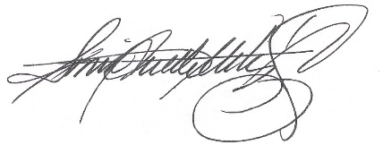

Firma electrónica
Psic. Diane Rodríguez
C.I. 0921999488
Presidenta Federación ecuatoriana de Organizaciones LGBTI

